**Επαναληπτικές ασκήσεις**

**Έργο-Ενέργεια**

1. Να γράψετε τη μαθηματική σχέση του έργου, της κινητικής και της δυναμικής ενέργειας.
2. Ποιο είναι το θεώρημα έργου- κινητικής ενέργειας;
3. Το σώμα του παρακάτω σχήματος είναι αρχικά ακίνητο και έχει μάζα m = 2Kg. Σε αυτό ενεργούν μόνο δυο οριζόντιες δυνάμεις F1 = 12N και F2 = 8N και το σώμα μετατοπίζεται οριζόντια κατά Δx= 6m.

**α)** Να υπολογίσετε το έργο κάθε δύναμης που δέχεται το σώμα.

**β)** Να υπολογίσετε τη μεταβολή της κινητικής ενέργειας του σώματος.

**γ)** Να υπολογίσετε την ταχύτητα που αποκτά το σώμα.

F2 F1

Δx

1. Να αναφέρετε μια περίπτωση κατά την οποία το έργο μιας δύναμης είναι θετικό και μια περίπτωση κατά την οποία το έργο μιας δύναμης είναι αρνητικό.

Πότε έχω μηδενικό έργο;

1. Από το δεύτερο όροφο ενός κτιρίου αφήνουμε να πέσει ένα σώμα. Τι είδους ενέργειες έχει το σώμα:

**α)** τη στιγμή που το αφήνουμε

**β)** όταν διέρχεται από τον πρώτο όροφο

**γ)** λίγο πριν προσκρούσει στο έδαφος

**Στατικός Ηλεκτρισμός**

1. Ποιους τρεις τρόπους ηλεκτρικής φόρτισης γνωρίζετε.
2. Με βάση την ατομική θεωρία να γράψετε από ποιες δύο περιοχές αποτελείται το άτομο. Σε κάθε περιοχή ποια υποατομικά σωματίδια υπάρχουν και τι ηλεκτρικό φορτίο έχει το κάθε σωματίδιο.
3. Πότε ένα σώμα λέγεται ηλεκτρικά ουδέτερο, πότε έχει αρνητικό ηλεκτρικό φορτίο και πότε θετικό ηλεκτρικό φορτίο.
4. Τρίβουμε μια γυάλινη ράβδο με μεταξωτό ύφασμα.

**α)** Πως ονομάζεται ο τρόπος με τον οποίο φορτίστηκαν η ράβδος και το ύφασμα;

**β)** Με τη βοήθεια του πιο κάτω σχήματος να εξηγήσετε τι φορτίο θα αποκτήσει το κάθε σώμα.

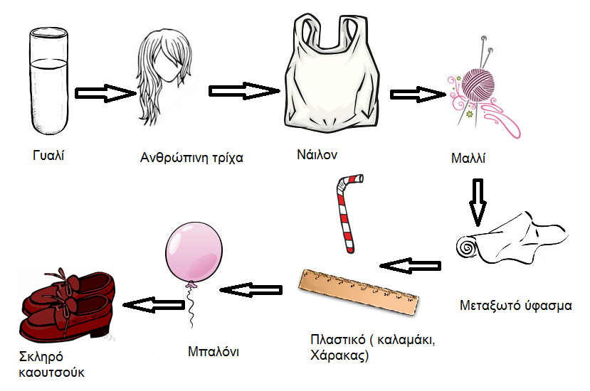

1. Τρίβουμε το καλαμάκι, που βρίσκεται κρεμασμένο στο νήμα με ένα νάιλον σακούλι. Στη συνέχεια τρίβουμε ένα δεύτερο καλαμάκι με το νάιλον σακούλι.

**α)** Να εξηγήσετε τι θα συμβεί αν πλησιάσω τα δύο καλαμάκια.

**β)** Να εξηγήσετε τι θα συμβεί αν πλησιάσω το νάιλον σακούλι στο κρεμασμένο καλαμάκι.

**γ)** Σε ποιο συμπέρασμα καταλήγουμε από τις πιο πάνω παρατηρήσεις·

1. **[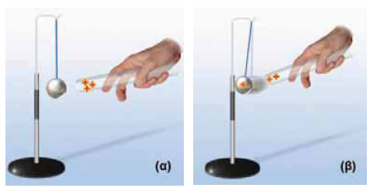](http://www.google.com.cy/url?sa=i&rct=j&q=&esrc=s&source=images&cd=&cad=rja&uact=8&ved=0ahUKEwjA7rmTv4rNAhXDbxQKHWdYCvkQjRwIBw&url=http://ebooks.edu.gr/modules/ebook/show.php/DSGYM-C201/296/2071,7278/&bvm=bv.123664746,d.d24&psig=AFQjCNEXxYwHS_loyai2KnXuIwEKpYlXeA&ust=1464996419498319)**Στο διπλανό σχήμα φαίνεται ένα ηλεκτρικό εκκρεμές, το οποίο αρχικά είναι αφόρτιστο. Στη συνέχεια **πλησιάζουμε** μια θετικά φορτισμένη ράβδο στη σφαίρα του ηλεκτρικού εκκρεμούς. Εξηγήστε τι θα συμβεί στη σφαίρα.

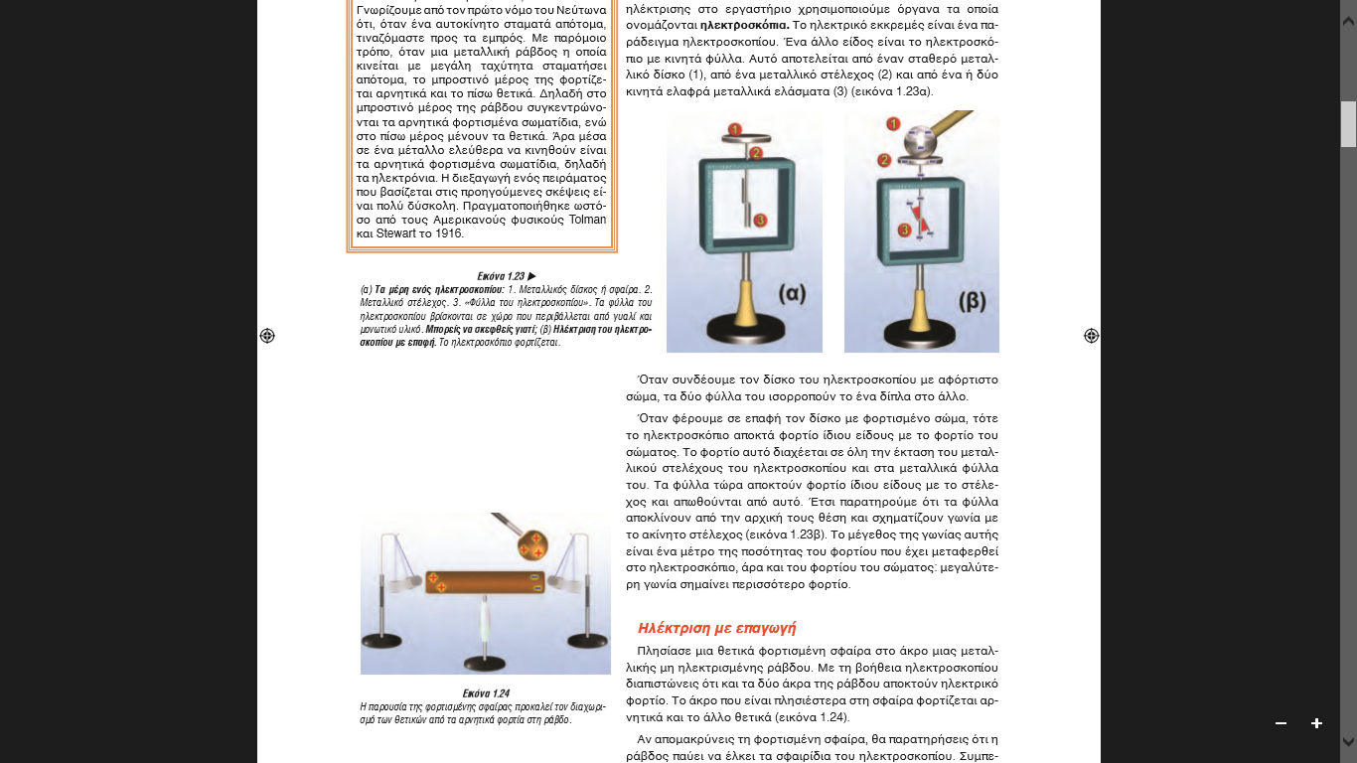

1. **α)**Τι μπορώ να ελέγξω με το ηλεκτροσκόπιο·

**β)** Ποια τα μέρη του ηλεκτροσκοπίου

**γ)** Να εξηγήσετε τι θα συμβεί αν ακουμπήσω ένα ηλεκτρικά φορτισμένο σώμα στο μεταλλικό δίσκο ενός ηλεκτροσκοπίου.

1. Τι ονομάζουμε μονωτές και τι αγωγούς. Δώστε από δύο παραδείγματα.
2. Να διατυπώσετε το νόμο του Coulomb, να γράψετε το μαθηματικό τύπο και να εξηγήσετε το κάθε σύμβολο.
3. Να σχεδιάσετε τα διανύσματα των ηλεκτρικών δυνάμεων CoulombΚ στις πιο κάτω περιπτώσεις:

+q1 +q2

+q1 -q2

-q1 +q2

-q1 -q2

**Δυναμικός Ηλεκτρισμός**

1. Ποια είναι τα βασικά μέρη ενός απλού ηλεκτρικού κυκλώματος.
2. Να σχεδιάσετε με σύμβολα ένα απλό ηλεκτρικό κύκλωμα.
3. 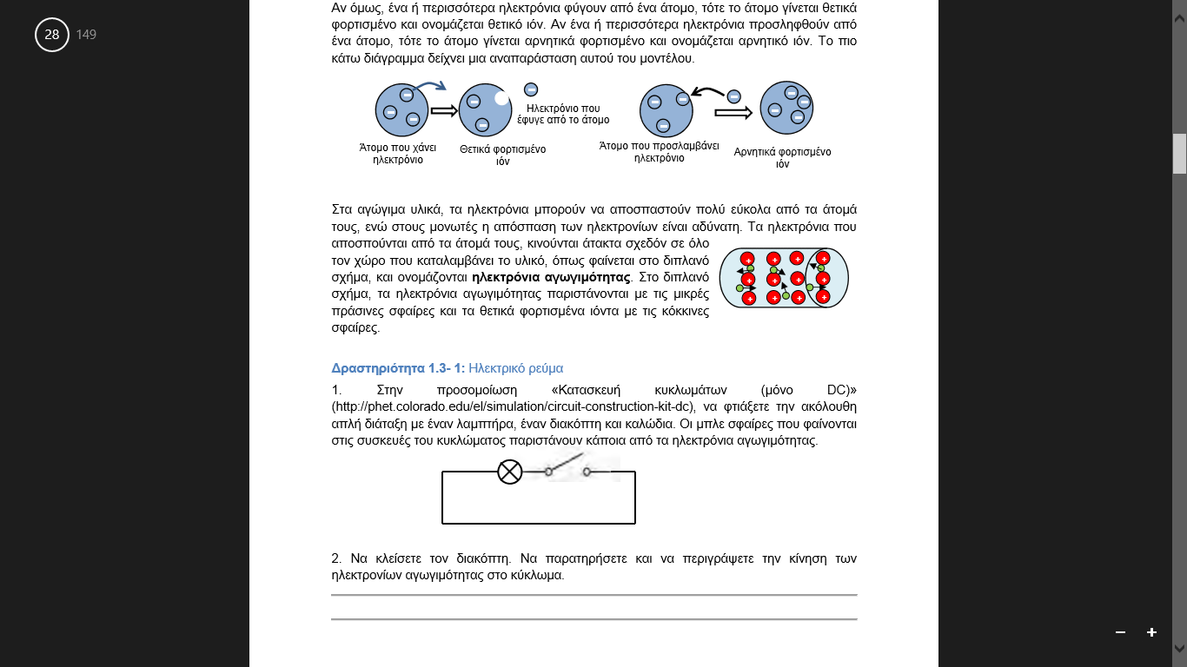Να εξηγήσετε ποια είναι η αιτία της αγωγιμότητας στα στερεά.

**4) α)** Τι ονομάζουμε ηλεκτρικό ρεύμα;

**β)** Ποιος ο τύπος της έντασης του ηλεκτρικού ρεύματος;

**γ)** Από μια διατομή ενός αγωγού περνά ηλεκτρικό φορτίο ίσο με q=10C σε χρονικό διάστημα t=5s. Υπολογίστε την ένταση του ηλεκτρικού ρεύματος, που διαρρέει τον αγωγό.

**δ)** Ποια η μονάδα μέτρησης της έντασης του ηλεκτρικού ρεύματος;

**ε)** Πως ονομάζεται το όργανο μέτρησης της έντασης του ηλεκτρικού ρεύματος;

**στ)** Πως ονομάζεται ο τρόπος σύνδεσης του αμπερομέτρου .

1. **α)**Τιονομάζουμε πραγματική φορά του ηλεκτρικού ρεύματος και τι συμβατική φορά.

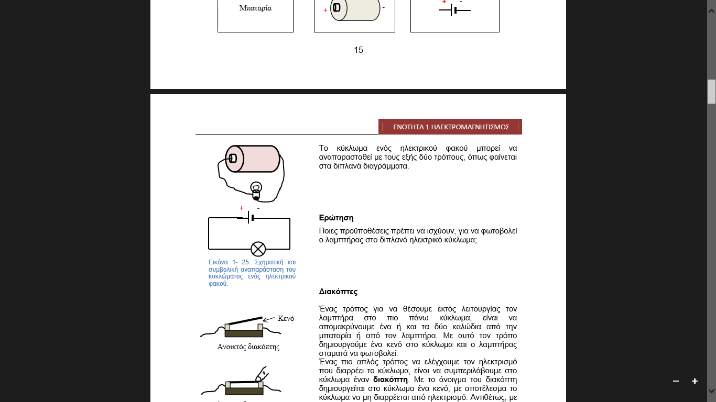**β)** Σημειώστε στο πιο κάτω κύκλωμα την πραγματική και συμβατική φορά του ηλεκτρικού ρεύματος.

1. Ποιος ο ρόλος της μπαταρίας σε ένα ηλεκτρικό κύκλωμα;
2. **α)** Τι ονομάζουμε τάση ή διαφορά δυναμικού στους πόλους μιας μπαταρίας;

**β)** Ποια η μονάδα μέτρησης της τάσης;

**γ)** Πως ονομάζεται το όργανο μέτρησης της τάσης ;

**δ)** Πως συνδέεται το βολτόμετρο σε ένα κύκλωμα;

1. Το πολύμετρο είναι ένα ηλεκτρονικό όργανο. Ποια φυσικά μεγέθη μπορούμε να μετρήσουμε με το πολύμετρο;
2. Ποια είναι τα αποτελέσματα, στην **τάση** και στην **ένταση**, της σύνδεσης

μπαταριών σε **σειρά**;

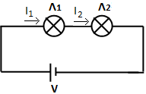**10)** Στο διπλανό σχήμα φαίνονται δυο λαμπτήρες Λ1 και Λ2, οι οποίοι είναι συνδεδεμένοι με μια πηγή τάσης V = 5 Volt.

**α)** Να αναγνωρίσετε τον τρόπο σύνδεσης των δυο λαμπτήρων.

**β)** Αν η τάση στα άκρα του λαμπτήρα Λ1 είναι V1 = 3 V, να υπολογίσετε την τάση V2 στα άκρα του λαμπτήρα Λ2. Να αιτιολογήσετε.

**γ)** Να συγκρίνετε τα ρεύματα I1 Και Ι2 που διαρρέουν τους λαμπτήρες Λ1 και Λ2 αντίστοιχα. Να δικαιολογήσετε την απάντησή σας.

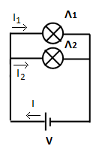**11)** Στο διπλανό σχήμα φαίνονται δυο λαμπτήρες οι οποίοι είναι συνδεδεμένοι με μια πηγή. Το ρεύμα Ι της πηγής ισούται με 2 Α.

**α)** Να αναγνωρίσετε τον τρόπο σύνδεσης των δυο λαμπτήρων.

**β)** Αν η ένταση του ρεύματος που διαρρέει τον λαμπτήρα 1 είναι Ι1 = 0,5 Α, να υπολογίσετε την ένταση του ρεύματος Ι2 που διαρρέει τον λαμπτήρα 2.

**γ)** Να συγκρίνετε τις τάσεις V1 και V2 των λαμπτήρων Λ1 και Λ2 αντίστοιχα. Να δικαιολογήσετε την απάντησή σας.

**12 α)** Να διατυπώσετε τον νόμο του Ohm.

**β)** Να γράψετε τον τύπο του νόμο του Ohm και να εξηγήσετε το κάθε σύμβολο.

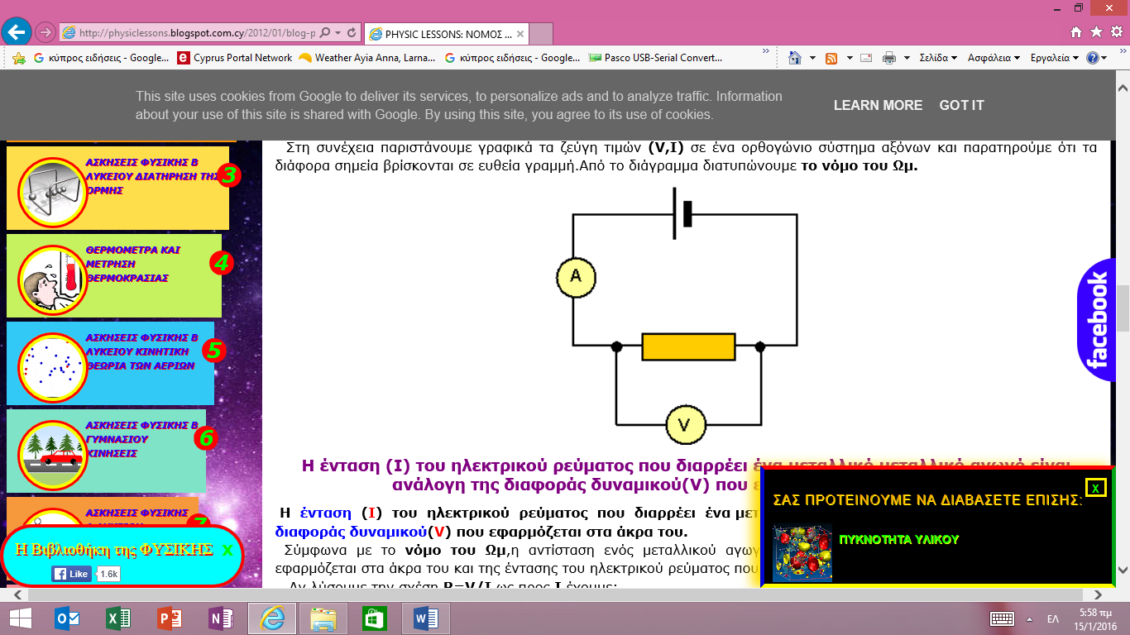**γ)** To διπλανό κύκλωμα χρησιμοποιήθηκε για επαλήθευση του νόμου του Ohm.

**i)** Αναγνωρίστε τα στοιχεία του κυκλώματος.

**ii)** Με ποιο τρόπο συνδέονται το βολτόμετρο και το αμπερόμετρο στο πιο πάνω κύκλωμα.

**δ)** Με το πιο πάνω κύκλωμα μετρούσαμε, με το βολτόμετρο την τάση στα άκρα της αντίστασης και μετρούσαμε την ένταση που διαρρέει την αντίσταση με το αμπερόμετρο. Αυξάναμε την τάση αυξάνοντας τον αριθμό των μπαταριών στο κύκλωμα και λάβαμε τις πιο κάτω μετρήσεις τάσης στα άκρα της αντίστασης και έντασης που την διαρρέει.

|  |  |
| --- | --- |
| **Ηλεκτρική Tάση V(V)** | **Ένταση Ι (Α)** |
| 0 | 0 |
| 2 | 0,4 |
| 4 | 0,8 |
| 6 | 1,2 |
| 8 | 1,6 |
|  |  |

**i)** Να σχεδιάσετε τη γραφική παράσταση τάσης –έντασης.

**ii)** Ποιο συμπέρασμα προκύπτει από τη μορφή της γραφικής παράστασης;

**ε)** Πόση είναι η τάση στα άκρα αντίστασης R=4Ω όταν αυτός διαρρέεται από ηλεκτρικό ρεύμα έντασης Ι=3Α;

**στ)** Πόση η αντίσταση αγωγού ο οποίος διαρρέεται από ηλεκτρικό ρεύμα έντασης Ι=4Α και στα άκρα του και στα άκρα του εφαρμόζεται τάση V=20V;

**ζ)** Πόση η ένταση που διαρρέει αντίσταση R=6Ω όταν στα άκρα του εφαρμόζεται τάση V=30V;